Time-sensitive Customer Churn Prediction based on PU Learning

1. Problemin Tanımı: Müşteri Kaybı (Churn) Nedir?
Modern internet şirketleri için en büyük zorluklardan biri müşteri kaybıdır (customer churn). Müşteri kaybı, bir kullanıcının şirketin hizmetlerini kullanmayı bırakması anlamına gelir. Şirketler, hangi müşterilerin ayrılma eğiliminde olduğunu önceden tahmin edip onlara özel kampanyalar (indirimler, promosyonlar) sunarak bu kaybı engellemeye çalışırlar.
Bunu yapmak için şirketler makine öğrenmesi modelleri kullanır. Ancak bu modellerin eğitilmesi için veri setinde iki tür müşteriye ihtiyaç vardır:
- • Pozitif Örnekler (y=1): Uygulamayı kullanmayı bırakan (churn olan) müşteriler.
- • Negatif Örnekler (y=0): Uygulamayı aktif olarak kullanmaya devam eden müşteriler.

2. Geleneksel Yöntemlerin Sıkıntıları Nelerdir?
Geleneksel makine öğrenmesi algoritmaları (Karar Ağaçları, Destek Vektör Makineleri, Lojistik Regresyon vb.) "Gözetimli Öğrenme" (Supervised Learning) prensibiyle çalışır. Yani modelin öğrenebilmesi için hem pozitif hem de negatif örneklerin kesin olarak bilinmesi gerekir.
Ancak gerçek hayatta, özellikle internet şirketlerinde büyük bir sorun vardır: Bir müşterinin kesin olarak "uygulamayı terk ettiğini" (pozitif örnek) anlamak için uzun bir süre geçmesi gerekir. Bu süreye "Churn Periyodu (CP)" denir ve Alipay gibi şirketlerde bu genellikle 3 ile 6 ay arasındadır.
Sorun: Eğer bir modeli eğitmek için 6 ay beklemek zorundaysanız, eğiteceğiniz model 6 ay önceki kullanıcı davranışlarına göre eğitilmiş olacaktır. İnternet dünyası çok hızlı değiştiği için, 6 ay önceki verilerle eğitilmiş bir model günümüzde kullanıldığında geçerliliğini yitirmiş, "bayatlamış" olacaktır. Şirketlerin, çok daha güncel verilerle ve aylarca beklemeden modeli eğitmeye ihtiyacı vardır.

3. Çözüm: PU Learning ve TCCP Çerçevesi
Makale bu bayat veri sorununu çözmek için TCCP (Time-sensitive Customer Churn Prediction - Zaman Duyarlı Müşteri Kaybı Tahmini) adında yeni bir mimari öneriyor. Bu mimarinin kalbinde PU Learning (Positive and Unlabeled Learning) adı verilen teknik yatıyor.

PU Learning (Positive and Unlabeled Learning) Nedir?
PU Learning, elinizde sadece kesin olarak bildiğiniz "Pozitif" örneklerin olduğu, geri kalan tüm verinin ise ne olduğunun bilinmediği ("Etiketlenmemiş" - Unlabeled) durumlarda kullanılan bir yarı-gözetimli makine öğrenmesi yöntemidir.
TCCP çerçevesinde bu durum şu şekilde uygulanır:
- • Kısa bir "Gözlem Periyodu" (OP - Observation Period) belirlenir (Örneğin sadece 15 gün).
- • Bu 15 gün içinde uygulamaya giriş yapan müşteriler kesin olarak "Aktif" (Pozitif) kabul edilir.
- • 15 gün içinde giriş yapmayan müşterilerin durumu ise "Belirsiz" (Etiketlenmemiş / Unlabeled) olarak kabul edilir. Çünkü bu kişiler belki 20. gün girecekler (yani aslında aktifler), belki de uygulamayı tamamen sildiler (yani churn oldular). Bunu 6 ay beklemeden bilemeyiz.
İşte PU Learning, bu 6 ayı beklemeden, sadece kesin aktif olanlar ve geri kalan "belirsiz" kitle üzerinden modeli eğitmeyi başarır.

4. TCCP Çerçevesinin Adım Adım İşleyişi
Aşağıdaki görsel, önerilen TCCP sisteminin nasıl çalıştığını özetlemektedir:
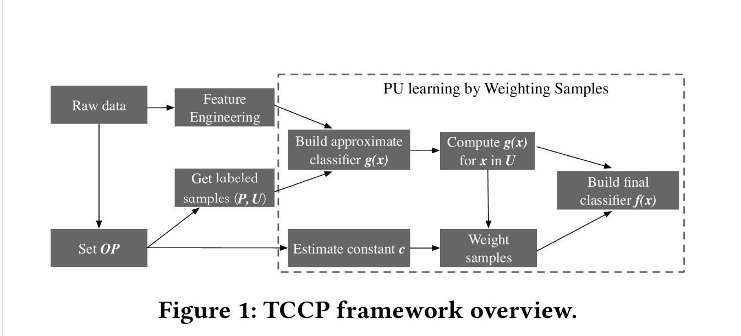
Figure 1: Zaman Duyarlı Müşteri Kaybı Tahmini (TCCP) Çerçevesi İşlem Akışı Bu diyagram, ham veriden (Raw data) yola çıkarak müşteri kaybını tahmin eden nihai sınıflandırıcının (Build final classifier $f(x)$) nasıl eğitildiğini özetlemektedir. Sistem öncelikle kısa bir Gözlem Periyodu (Set OP) belirler ve bu süre zarfında hem uygulamayı kullanan Kesin Pozitif (P) örnekleri hem de durumu henüz bilinmeyen Etiketlenmemiş (U) örnekleri ayrıştırır. Aynı anda ham veri kullanılarak müşterilerin özellikleri çıkartılır (Feature Engineering). Kesik çizgilerle belirtilen "PU Learning by Weighting Samples" (Örnekleri Ağırlıklandırarak PU Öğrenme) aşaması sistemin merkezidir: Burada önce kaba bir sınıflandırıcı ($g(x)$) oluşturulur ve toplam veri içindeki gerçek pozitif oranı ($c$) tahmin edilir. Ardından, belirsiz olan ($U$) örnekler kopyalanıp bunlara lojistik regresyon olasılıklarına göre hem pozitif hem de negatifmiş gibi ağırlıklar atanır (Weight samples). Son adımda ise oluşturulan bu zenginleştirilmiş veri seti ile Dağıtık Çarpanlara Ayırma Makineleri kullanılarak nihai ve en hassas müşteri kaybı tahmin modeli ($f(x)$) eğitilmiş olur.
Mimari temel olarak 3 aşamadan oluşur:

Adım 1: Özellik Mühendisliği (Feature Engineering)
Modelin müşterileri tanıyabilmesi için onlara ait özelliklerin (verilerin) matematiksel olarak ifade edilmesi gerekir. Makale 3 tip özellik kullanır:
- 1. Statik Profiller: Müşterinin yaşı, cinsiyeti, yaşadığı şehir, kayıt tarihi, üyelik seviyesi vb. sabit veriler.
- 2. Dinamik Tercihler: Müşterinin son zamanlardaki davranışları. Örneğin; son 7 gündeki uygulamaya giriş sayısı, son 15 gündeki harcama miktarı, son 30 gündeki tıklama sayıları gibi değişken veriler.
- 3. Çapraz Özellikler (Cross Features): Statik ve dinamik özelliklerin birleştirilmesiyle elde edilen yeni metrikler. Örneğin "Yaş" ve "Giriş Sayısı" çarpılarak, belirli yaş gruplarının giriş alışkanlıkları modele tanıtılır.

Adım 2: Örneklerin Ağırlıklandırılması (PU Learning by Weighting Samples)
Bu aşama TCCP'nin en kritik noktasıdır. Belirsiz olan veriler modele nasıl öğretilir?
- 1. Lojistik Regresyon ile Başlangıç (Approximate Classifier): İlk olarak Lojistik Regresyon algoritması kullanılarak tüm veri setine kaba bir sınıflandırma yapılır. Bu sayede belirsiz (unlabeled) gruptaki her bir müşterinin "pozitif olma olasılığı" 0 ile 1 arasında bir değer olarak hesaplanır.
- 2. Tahmini Sabit (c) Hesaplanması: Toplam veri havuzu içerisindeki gerçek pozitif müşterilerin oranı (c) istatistiksel olarak tahmin edilir.
- 3. Ağırlıklandırma Sistemi:
- Kesin pozitif olan (uygulamaya giren) müşterilere doğrudan "1" ağırlığı (tam güven) verilir.
- Etiketlenmemiş (belirsiz) her bir müşteri sanal olarak kopyalanarak ikiye çoğaltılır.
- Bu kopyalardan birine, Lojistik Regresyonun bulduğu olasılığa göre "pozitifmiş gibi" bir ağırlık verilir.
- Diğer kopyaya ise "negatifmiş gibi" (1 - pozitif ağırlık) bir ağırlık verilir.
Böylece model, belirsiz müşterilerin özelliklerine bakarak onlara kısmi ihtimaller tanımış olur ve kesin bir karara varmadan öğrenmeyi sürdürür.

Adım 3: Final Sınıflandırıcının Eğitilmesi (Distributed Factorization Machines)
Ağırlıklar belirlendikten sonra, makine öğrenmesi dünyasında çok büyük ve seyrek (sparse) veri setleri için özel olarak geliştirilmiş olan Factorization Machines (FM) - Çarpanlara Ayırma Makineleri algoritması devreye girer.
Neden Distributed (Dağıtık)? Çalışmada kullanılan Alipay veri seti 200 milyon kullanıcıya ait milyarlarca özellik satırı barındırır. Bu kadar büyük bir veri ("Big Data"), tek bir bilgisayarın belleğine veya işlemcisine sığmaz. Bu yüzden veriler ve model parametreleri birçok bilgisayara (sunucuya) bölünür ve paralel olarak eğitilir. Buna Distributed FM denir.

5. Deneyler ve Çıkan Sonuçlar
Makalenin yazarları, sistemi dünyanın en büyük ödeme platformlarından biri olan Alipay.com'un gerçek verileri (200 milyon müşteri) üzerinde test etmişlerdir.
Deneyde Gözlem Periyodu (OP) 3 gün, 7 gün, 15 gün, 30 gün, 60 gün ve 90 gün olarak değiştirilerek sonuçlara bakılmıştır.

Karşılaştırılan Modeller (Baselines)
TCCP'nin başarısını ölçmek için şu yöntemlerle kıyaslanmıştır:
- • Kural Tabanlı Yöntemler: "Müşteri son L gündür girmiyorsa churn olur" (Recency) veya "Müşteri D günde M kereden az girdiyse churn olur" (Frequency) gibi basit kurallar.
- • Geleneksel Gözetimli Öğrenme: Klasik Lojistik Regresyon ve standart FM algoritmaları.

Kıyaslama Sonuçları
TCCP, tüm eski ve kural tabanlı sistemleri açık ara farkla (örneğin kural tabanlılara göre %23 daha iyi AUC skoru ile) geride bırakmıştır.
En İlginç Bulgu: OP süresi 15 gün olarak ayarlandığında model en yüksek başarıyı elde etmiştir. Eğer süre çok kısa tutulursa (ör: 3 gün) model yeterince müşteri hareketi göremediği için başarısız olmaktadır. Eğer süre çok uzun tutulursa (ör: 60 gün), veri "bayatladığı" için modelin tahmini günümüzü yansıtamamakta ve yine başarısız olmaktadır.

6. Sonuç ve Çıkarım
Geleneksel müşteri kaybı tahmin modelleri verinin aylar sonra kesinleşmesini beklediği için şirketleri geri dönüşü olmayan kayıplara uğratabilir ve yeni veri kalıplarını yakalayamaz.
Özetle bu makaleden çıkarılacak temel sonuç şudur: Etiketlenmemiş "belirsiz" devasa veriyi bir kayıp veya engel olarak görmek yerine, PU Learning gibi yarı-gözetimli sistemlerle avantaja çevirmek mümkündür. TCCP mimarisi sayesinde, henüz müşterinin durumu kesinleşmeden bile davranışlarından elde edilen anlık ipuçlarıyla çok daha hızlı, güncel ve yüksek doğruluk oranlarına sahip tahminleme sistemleri kurulabileceği endüstriyel ölçekte (200 milyon kişi) ispatlanmıştır.

